**Prazer sou Roger, Eu Prevejo o Futuro.**

É exatamente isso que você leu mesmo! Eu adivinho o que está por vim. Mas como? Calma, não sou vidente, oráculo, não jogo tarô, nem qualquer prática do esoterismo (sei que você pensou isso ‘kkkkkk’). Eu sei através da análise preditiva, uma técnica poderosa da Ciência de Dados. Vamos lá meus guerreiros, entender o que significa isso, você que já está no meio e para você quem não entendeu ‘bulhufas’ do que estou falando.

A Ciência de Dados é uma área interdisciplinar (envolve conceitos de matemática, estatística, computação e a área de negócio que está sendo trabalhada). O profissional dessa área trabalha diretamente com os dados e informações de empresas de modo a criar inteligência, com dois intuitos diferentes: **1 – entender o passado** (responde o que aconteceu, por que aconteceu, como aconteceu), **2 – prever situações no futuro** (responde o que acontecerá). Veja o passo a passo do processo abaixo:

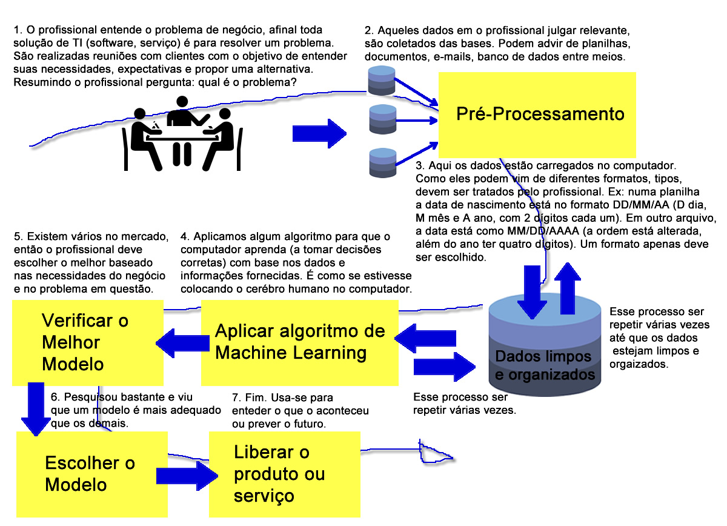

OK, eu sei que você entendeu (pelo menos espero kkkk) por alto o processo, mas e aí? Eu sei que ainda não te convenci como a ciência consegue prever o futuro. Calma, vou te mostrar com três exemplos, que é a melhor forma de compreender.

1. **Sistema de Recomendações.**

Você por acaso já pesquisou algo para comprar na internet? Acredito que já. E de repente começou a chegar ao seu email, redes sociais e no Google oferta de produtos que você estava pesquisando. Curioso não é, parece que o sistema sabe do que você está precisando. Você foi pesquisar para comprar sapatos e agora só recebe oferta de sapatos. E pior, ofertas de meias (porque o sistema entende quem compra sapato, compra também meias porque são bens complementares). Calma o sistema não é vidente nem tampouco estão usando a câmera (de modo oculto) do seu celular para vigiar tudo que você faz como já ouvi essa teoria de algumas pessoas. Tudo isso é fruto da análise preditiva, que consegue prever (com uma boa precisão) o que você irá comprar, altamente usado em sistemas de recomendações nas lojas.

O que acontece na prática é que o sistema guarda o histórico dos produtos que você costuma comprar, os seus interesses (as curtidas das páginas do facebook, instagram...) entre outras variáveis e ao final cruza-se essas informações, aplica-se o algoritmo da análise preditiva e temos as previsões.

1. **Detecção de câncer de pulmão.**

Essa é arrebentar a boca do balão. Um software, através das técnicas da Inteligência Artificial (subcampo da Ciência de Dados) obteve 94% de precisão nos diagnósticos de câncer de pulmão, numa amostra de 6.716 casos. O software foi alimentado por muitas tomografias tanto de pacientes saudáveis, não saudáveis (apresentavam nódulos que depois foram identificados como cancerosos). Então, o software aprendia à medida que era utilizado, ou seja, foi sendo treinado para conhecer o que é o que não pode ser um câncer no futuro. E o resultado conforme comentado acima, foi fantástico. Imagine uma tecnologia dessas sendo aplicada em hospitais. Isso já começou acontecer. Mais uma vez, aplicação da análise preditiva. Veja na íntegra o artigo: <https://revistagalileu.globo.com/Ciencia/noticia/2019/05/inteligencia-artificial-tem-sucesso-ao-detectar-cancer-de-pulmao.html>

1. **Análise de Crédito.**

Já reparou que os bancos emprestam dinheiro para alguns e outros não, mesmo que estejam sem restrições no nome. Por quê? A explicação é a análise de crédito. O banco sabe a probabilidade de um cliente dar ‘um calote’ nele no futuro (representando um risco) e usa isso para oferecer seus programas de crédito.

Na prática, tudo que você compra, o pagamento de suas dívidas, o valor que você deve... são armazenados em bases de dados. Se você atrasa seus pagamentos ou está endividado com cartões de créditos ... também está registrado lá, constituindo um conjunto de variáveis chamado *score* (pontuação), que varia de 0 a 1000. Então, se cruza todas as informações do *score*, aplica-se o algoritmo da análise preditiva e temos as previsões (a probabilidade de um cliente ser caloteiro). A análise de crédito tem sido usada anos pelos bancos e tem se mostrado bastante efetiva.

Aqui mostrei apenas algumas aplicações da análise preditiva, existem muitas disponíveis no mercado, nos mais variados segmentos. Acredito que agora te convenci que realmente os cientistas de dados conseguem prever o futuro. Abraços e até a próxima.